Правовые аспекты использования видеорегистраторов
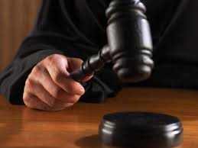
- доказательствами по делу являются любые данные, на основании которых может быть принято правильное решение при рассмотрении этого дела, в том числе материалы фото- и видеосъемки
- (КоАП, часть 1, ст. 26.2 и 26.7)

